Öğrenci Kayıt Zarfı
Öğrenciye yapılan sözleşme sonrasında iki farklı alandan öğrencinin kayıt zarfını alarak sözleşme detayını, anlaşılan ücret toplamını, indirimleri ve ödeme planını görebilirsiniz.
İlk olarak öğrenci kayıt zarfını sözleşmenin yapıldığı ekran olan Kayıt Sözleşmesi ekranından alabilirsiniz. Bunun için;
Ödeme Takip Modülü altında bulunan Kayıt Sözleşmesi ekranına geliniz.
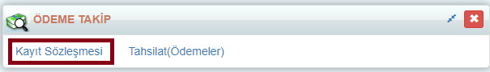
Bu ekranda birden fazla kişiye ait olan sözleşmeler olacağından sağ üst köşedeki filtre ( ) butonu yardımıyla aradığınız öğrenciyi bulunuz.
Daha sonra öğrencinin satırındaki sağ tarafta bulunan İşlemler butonuna tıklayınız.
Açılan ekranda Öğrenci Kayıt Zarfını seçiniz.
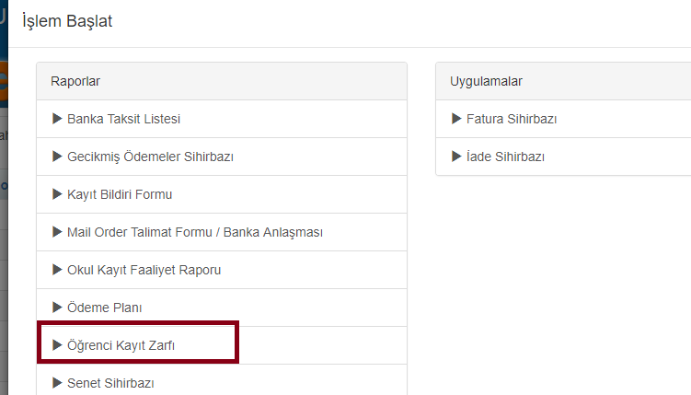

Bu alanda sizlerin tanımlamış olduğu veya K12nette standartta olan şablonlar aracılığıyla Kayıt zarfını basabilirsiniz.
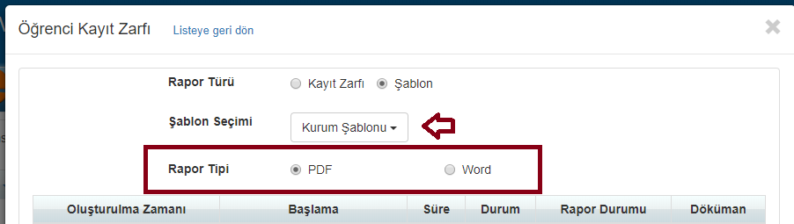
Kayıt zarfı özelleştirme işlemleri ile ilgili aşağıdaki linkte bulunan dokümanı inceleyebilirsiniz.
http://dokuman.k12net.com/dokuman/muhasebe/mebkayitzarfiozellestirme.docx
İkinci bir yol olarak da yine öğrenciye ait Kayıt zarfını alabilirsiniz. Bunun için;
Öğrenci İşlemleri modülü altında bulunan Okul Kayıt ekranına geliniz.
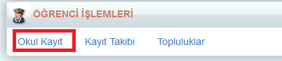
Bir öğrenci için alacaksanız eğer öğrencinin satırında bulunan sağ taraftaki işlemler () butonuna tıklayınız. Tüm öğrenciler için alacaksanız sağ üst köşedeki işlemler () butonuna tıklayabilirsiniz.
Not I: filtreleme() özelliğini kullanarak belirli bir öğrenciye veya bir şubeye,
İşlemler butonuna tıkladıktan sonra açılan ekranda Öğrenci Kayıt Zarfını seçiniz.
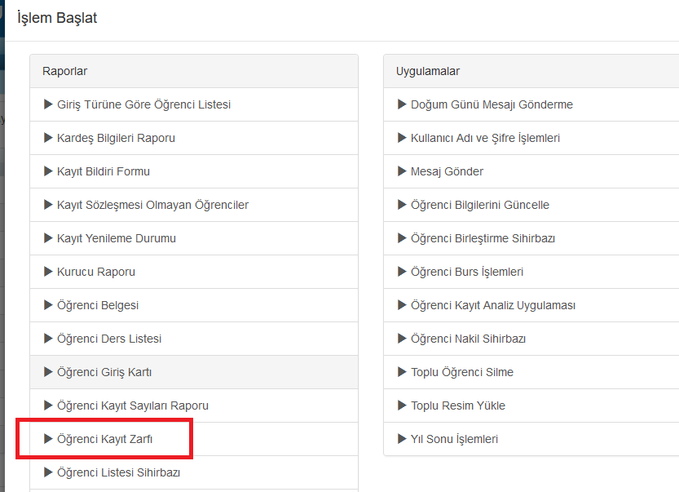
Bu alanda sizlerin tanımlamış olduğu veya K12nette standartta olan şablonlar aracılığıyla Kayıt zarfını basabilirsiniz.
Kayıt zarfı özelleştirme işlemleri ile ilgili aşağıdaki linkte bulunan dokümanı inceleyebilirsiniz.
http://dokuman.k12net.com/dokuman/muhasebe/mebkayitzarfiozellestirme.docx

